|  |
| --- |
| **TÜM SEVİYELER** |
| Tebrik ederim canım kızım. Şu anda gösterdiğin performanstan daha fazlasını gösterebileceğine olan inancımla gayretlerinin artmasını temenni ediyorum. Bol bol kitap okumayı ihmal etme olur mu tatlım? |
| Senin gibi bir öğrenciye sahip olduğum için çok şanslıyım. Beni çok mutlu ettin. İyi tatiller dilerim canım kızım. Başarılarını can-ı gönülden tebrik ediyorum. Ayrıca; gösterdiğin performanstan daha fazlasını gösterebileceğine olan inancımla gayretlerinin artmasını temenni ediyorum |
| Tatilde bol bol kitap okuyacağına eminim yavrum. Senden de böyle bir karneden başka bir karne beklenemezdi. Çok başarılısın |
| Tebrikler canım kızım. İyi tatiller. Sana yakışan bir karne. Tebrik eder, bu başarılarının bir ömür boyu devam etmesini temenni ederim yavrum. |
| Canım yavrum, göstermiş olduğun başarıdan dolayı seninle ne kadar gurur duysam azdır. Ayrıca, ilk günden beri yanında olan ve desteğini esirgemeyen ailene teşekkür ediyorum. Sen de böyle bir aileye sahip olduğun için onlara teşekkür et. İyi tatiller |
| Canım yavrum, olağanüstü bir performans göstererek bu notları fazlasıyla hak ettin. Teşekkür ederim. Hayatın hep böyle başarılarla dolsun. Tebrikler. |
| Karnen hiç de fena değil yavrum. Ama bazen kapasiteni hiç kullanmıyorsun. Senin çok daha başarılı olabileceğine inanıyorum. Karnendeki notlar çok daha iyi olabilir eğer sen de istersen. Daha planlı ve düzenli çalışmayla başlamalısın. Ama en önemlisi ailenin ve öğretmeninin fikirlerini ciddiye almalısın. Tatilde tüm derslerden konu tekrarı yaparak bol soru çözeceğine ve bol bol kitap okuyacağına eminim yavrucuğum. Mutlu tatiller |
| * Bu dönem derslere aktif katılımınla ve karnenle beni çok mutlu ettin, seni tebrik ediyorum yavrum. Senin çok daha başarılı olacağına inanıyorum. Tatilde sevdiğin kitapları alıp okuyabilirsin. Mutlu tatiller |
| * İlk döneme göre daha başarılıydın. Bu başarının önümüzdeki sene de devamını diliyorum. Tatilde bol bol kitap okumalısın. Mutlu tatiller. |
| * Çalışkan çocuğum benim, okumanı hızlandırmak için çok kitap okumalısın. Tatil de bol bol kitap oku. Mutlu tatiller diliyorum. |
| * İlk dönem olduğu gibi ikinci dönemde başarılıydın. Sen azimli bir öğrencimsin. Senden ileriki yıllarda daha güzel başarılar bekliyorum. Ayrıca velime de çocuğuyla ilgilendiği için çok teşekkür ediyorum. Tatilde çok kitap okumalısın. Mutlu tatiller. |
| Bu yıl ki başarından dolayı beni çok mutlu ettin. Senin ileriki yıllarda daha da başarılı olacağına eminim. Çocuğuyla ilgilenen velime de ayrıca teşekkür eder mutlu ve huzurlu tatil geçirmeni diliyorum. |
| * Akıllı ve çalışkan yavrum benim, |
| * Senin başarından ve sınıf içindeki tüm davranışlarından dolayı beni çok mutlu ettin. Sen çok azimli bir çocuksun. Bu başarının ve azminin ömür boyu devamını diliyorum. |
| Gayretinden oldukça memnun olduğum bir yılı bitirdik. Tatilde gezmek kadar ders çalışmakta önemli. Senden istediğim bol bol kitap okuman. Ayrıca velime de çocuğuna olan ilgisinden dolayı teşekkür eder mutlu ve huzurlu tatiller diliyorum. |
| * Gayretli bir öğrencim olduğunu biliyorum. Bu yıl ki başarından da memnunum. Ama tatil de çok çok kitap okumalısın. Mutlu ve huzurlu tatiller canım. |
| Bu yıl ki çalışmalarından oldukça memnunum. Senin ileride çok daha güzel yerlere geleceğine eminim. Tatilde bol bol kitap okumayı unutma. Güzel ve mutlu tatil geçirmeni diliyorum |
| Azimli ve çalışkan öğrencim benim, |
| Derslerdeki başarından ve sınıf içindeki davranışlarından çok memnunum. Önümüzdeki yıllarda da bu başarılarının daha da artacağından eminim. Tatilde çok çok kitap okumanı istiyorum. Mutlu tatiller canım |
| Akıllı ve uyanık çocuğum benim, |

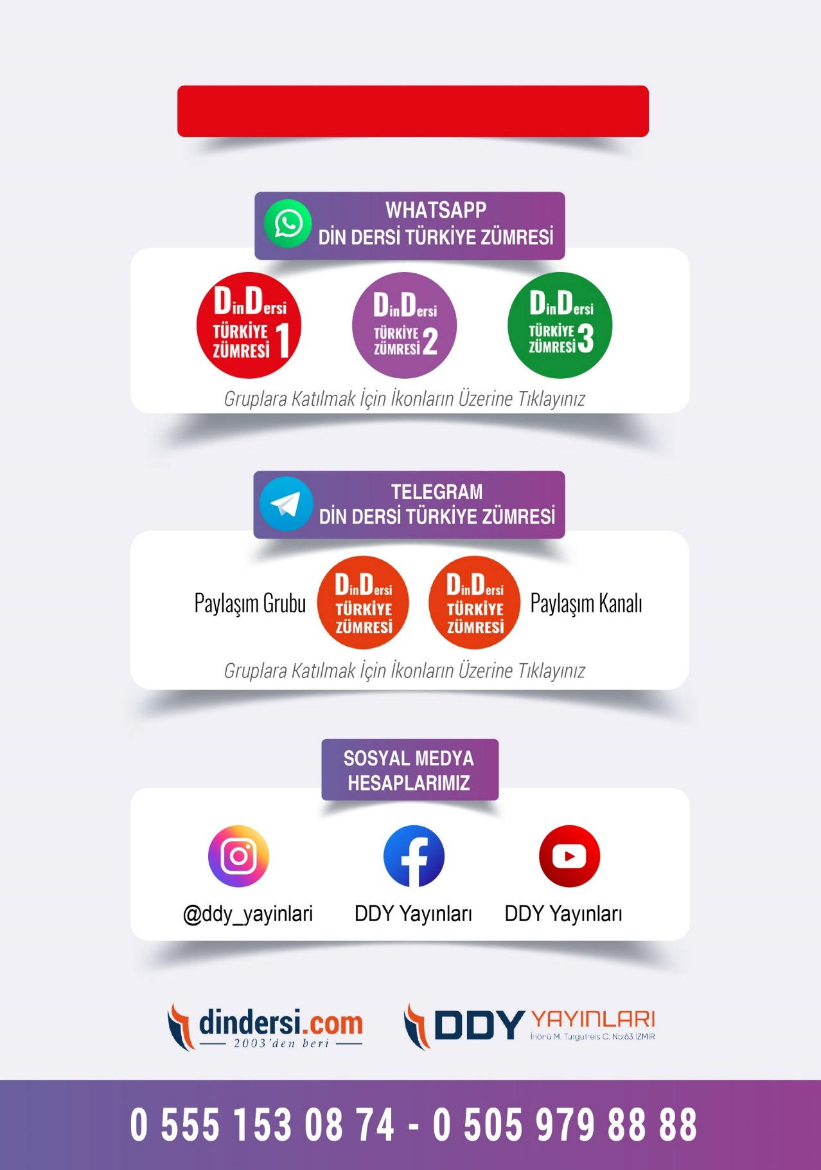

**DİĞER DÖKÜMANLAR İÇİN TIKLAYINIZ**

(Muvatta, Kader, 3)

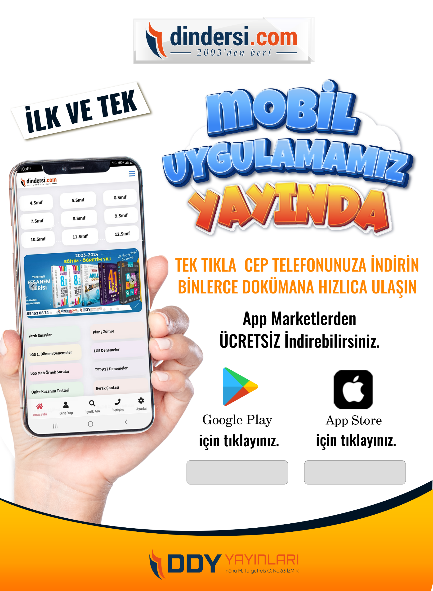

Google Play (Android) İçin Tıklayınız : <https://bit.ly/46JM2J4> App Store (iPhone) İçin Tıklayınız : <https://bit.ly/3JTK7rz>

<https://bit.ly/46JM2J4>

[<https://bit.ly/3JTK7rz>4](https://bit.ly/46JM2J4)

